青 岛 工 学 院
毕 业 论 文（设 计）

开题报告

题 目 毕业设计指导与管理平台--指
导与进度管理的分析与设计
学 院 信息工程学院
年 级 2010级
专 业 计算机科学与技术
姓 名 赵宇
学 号 201002105130
指导教师 梁宏涛
报告日期 2013.12.25

青岛工学院教务处制表

一、选题依据

1、课题来源、选题依据和背景情况
毕业设计与实习对即将毕业的大学生来说是两件大事，在目前我国高校的教育管理体制中，两者存在一定的冲突。大学生进行毕业设计时往往在事业单位实习，教师很难集中一个教室或一个地方集中指导，教师指导学生进行毕业设计只能通过Email，电话等通讯方式进行，缺少指导过程的佐证材料和有效的指导记录。这也是现在各大高校普遍存在毕业设计指导难、管理难、质量低等问题。其中部分高校为解决该问题采用了毕业设计管理系统，但是这类系统对于毕业设计的指导仅仅是提供简单的毕业设计选题或者毕业设计论文的上传和下载功能，没有完善的管理和指导功能。在一定程度上还是没有完善地解决为学生和教师提供一个方便的管理毕业设计以及对于毕业设计的内容交流的平台。
通过对当前毕业设计的管理模式和现有毕业设计管理系统的分析，明确问题所在。然后基于这些问题开发一个基于B/S架构的毕业设计指导与管理平台。实现更好的管理大学生的毕业设计的进度，规范，以及加强与导师之间的信息沟通。有助于提高毕业设计的效率和质量，可以加强导师与学生之间的交流和技能培养，为高校提供更加高质量的毕业设计。

2、课题研究目的、学术价值或实际应用价值
限于当前各大高校大学生毕业设计的时间与大学生实习的时间相重合，导致学生与导师之间没能有很好的联系，导师只能通过手机或者Email模糊的了解学生的毕业设计的进度，且没有一个量化的标准衡量学生毕业设计的完成好坏程度，无法有效的管理学生的毕业设计。对于学生的毕业设计管理也没有一个特定时间的规范化管理，同时对于教师设计的毕业设计课题也没有一个标准性的规范化评定。介于此现状通过开发一个大学生毕业设计指导与管理平台，使教师和学生能更加有效的管理毕业设计同时也有助于加强师生间的沟通。加强毕业课题的创新性，实践性，规范性，合理性，提高高校的整体毕业设计的质量和专业水平。这个系统有助于提高我校的整体毕业设计质量以及加强导师与学生之间的交流与技术培养。为我校提供更加高质量的毕业设计同时也用助于提高学生个人的技术实践能力。

二、文献综述
1、国内外研究现状、发展动态
- 国外高校信息化进程比我国早许多年，早在十几年前就出现了许多具有先进的、通用的、灵活的优秀毕业设计管理系统。能够实现各大高校之间跨校访问历年毕业论文信息，并且有专门人员管理论文库实时更新。且能够实现教师网络指导毕业学生完成毕业。
- 反观国内我国各大高校毕业设计管理系统现状还处于初级阶段。网络调查显示许多高等院校没有一个对于毕业设计管理的网络平台，还是使用人工的选题方式进行选题以及教师指导，在一定程度上使毕业设计失去了公平和效率。虽然近几年一些院校研发了自己的毕业设计管理系统，但其通用性都比较差，且没有专门服务器去维护只是在临近毕业生选题时才开放，不能够很好的实现资源的共享和重复利用。而且这类系统也只是单纯的拥有简单的毕业设计选题或者毕业设计论文的上传和下载功能，没有一个更具体的对于学生的毕业设计阶段过程化管理，缺乏交互性对于毕业设计的质量也没有有力的保障。

2、重要的参考文献有：
[1] 赵辉,李万龙,郑山红.面向过程管理的毕业设计在线指导系统的研究与设计[J].现实验技术与管理,2013(05).
论文集中的析出文献
[2] 朱文军.关于本科毕业设计指导方法的几点思考[J].计算机教育,2007(24).
[3] 张丽芬,代君.毕业设计指导的转变:从信息化管理走向知识管理[J].教育学术月刊,2011(12).
[4] 章亚男,钱普武.本科毕业设计指导的研究型模式尝试[J].中国科教创新导刊,2012(31).
[5] 李金玲,毕业设计质量管理平台的设计与实现[D].华中师范大学,2006.
[6] 陈丽平.基于J2EE的毕业设计指导系统的设计与实现[D].中南大学,2011.
[7] 朴春慧,曲玉森,杨春燕.高校教师管理系统开发中的若干关键技术研究[J]. 计算机工程与设计. 2010(14)
[8] 景志红,于晓红.毕业设计(论文)质量监控与保障体系的研究与实践[J]. 中国大学教学. 2008(04)

三、研究方法
1、学术构想与思路；主要研究内容及拟解决的关键问题（或技术）
学术构想与思路
毕业设计指导与管理平台将以B/S（浏览器到服务器的作为客户端与服务器端的交互信息平台）作为架构基础，利用Java作为底层的程序编写，以Jsp + JavaScript + CSS 作为前台的界面设计处理。使用MySQL作为数据库管理系统，以Java对数据库的数据处理。

主要研究内容
通过分析当前毕业设计指导与管理存在的问题，来设计一个毕业设计指导与管理平台。实现毕业设计指导过程的规范化，实现毕业设计的阶段化划分，使学生按照规定的时间段完成任务。

拟解决的关键问题
1. 关于减少服务器的数据交互负担
拟解决方法：对于基本信息的格式验证使用JavaScript的前台处理脚本在客户端进行验证和处理实现。同时在客户端和服务器端尽量少使用session这种常驻内存的类对象的使用。
2. 关于浏览器对于JavaScript的兼容性问题
拟解决方法：使用JavaScript对于浏览器类型验证对不同的浏览器使用不同的脚本程序。

2、拟采取的研究方法、技术路线、实施方案及可行性分析
研究方法
开发工具：以MyEclipse作为Java，Jsp等语言的编译工具，以Navicat for MySQL作为MySQL数据库的设计工具，以Dreamweaver 作为网页界面的设计，以PowerDesigner作为数据库模型直接的关系处理设计。
开发团队：通过以3个人为一个团队作为开发小组对于该项目实施开发研究。在团队中使用ADS团队开发模式，在项目周期中会安排一个学习阶段，具体的开发项目阶段分为：思考，合作，学习，讲究在合作阶段进行循环式的重复渐进的方法。
开发方法：做好每个阶段的研究报告，完成可行性分析，需求分析，可行性研究，总体设计，详细设计，编码和单元测试，综合测试等一系列的文档。对于软件的开发要做到每一个模块都必须以标准的软件工程的开发方法来一步步的完成，每完成一个模块开发必须要对其进行严密的功能检测，和关系检测，做到将问题抹杀在摇篮里。

技术路线
以B/S（浏览器到服务器的作为客户端与服务器端的交互信息平台），利用Java作为底层的程序编写，以Jsp + JavaScript + CSS 作为前台的界面设计处理。使用MySQL作为数据库管理系统，以Java对数据库的数据处理。同时在设计程序时也将使用到一定的程序架构：例如使用到MVC架构（如图MVC架构）是视图与模型和控制器的分离，使得程序在结构上和程序文本之间处理事务与界面显示相分离。对于程序有更好的阅读以及程序的后期维护和程序在功能上的扩展将有很大的便利。对于Java程序与JavaScript之间的快捷交互方式使用DWR的框架该框架是基于Ajax基础实现异步交互的框架模式。同时对于用户权限的管理使用一个filter（过滤器）来处理不同用户之间的各自独立模块的访问权限设定。（技术路线图见 系统实现技术路线图）
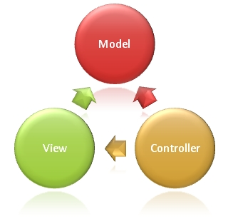

图 MVC架构

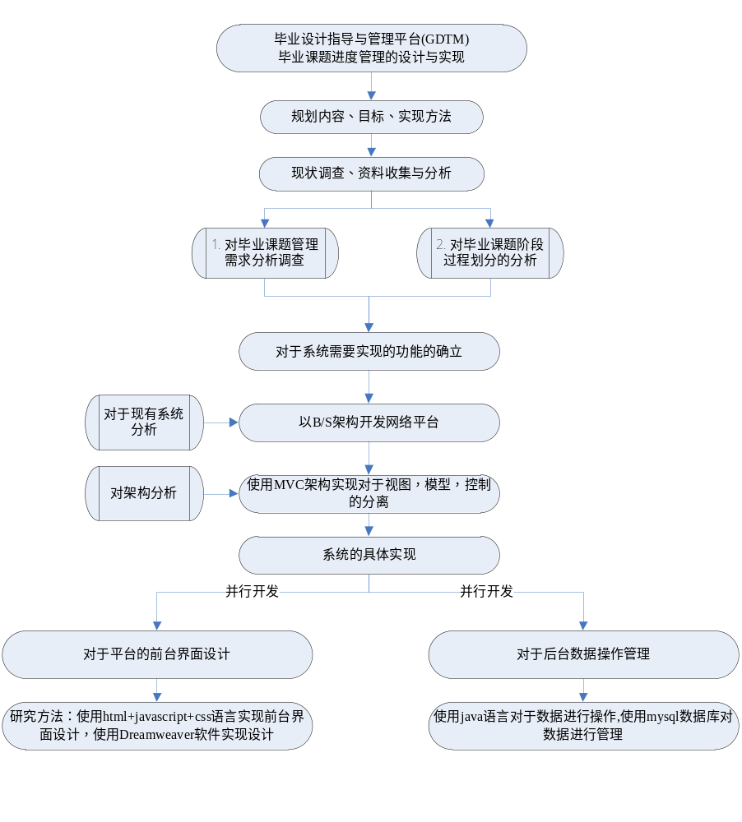
图 系统实现技术路线图

实验方案
以MyEclipse作为开发工具对于Java程序进行设计和编写工作，为了加快程序开发速度实现并行的开发。将使用接口技术为每个团队人员分配一定的接口独立开发，由负责人使用接口调用来综合的处理Java程序之间的相互调用。
以PowerDesigner 作为数据库表的关系设计以及属性设计的工具，使用该工具实现对于软件的数据库抽象。将数据之间的关系使用更加具体、形象的图标来显示，将更加有助于对于整个软件功能以及框架的了解。
以Dreamweaver 作为网页界面的设计，对于网页的整体样式将有一个更加具体以及形象的了解，对于后台与界面的交互也将有具体的感知。
以Navicat for MySQL作为MySQL数据库的数据迁移以及数据装载操作将更加快捷和便利的处理数据库的数据对于设计数据库的约束和对于这些约束的测试也会有很大的改善，同时也对数据库触发器的设置也有很大的便利。

可行性分析
基于系统功能要求实现
功能：实现学生和教师都可以通过浏览器登入到网站进行在线的用户注册或登入，同时对于学生其所拥有的权限是对于毕业课题的管理完成每个毕业设计阶段的阶段任务，教师拥有对学生或团队进行指导的功能。
性能：相对于毕业设计管理系统需要拥有很好的实时性和交互性的处理，对于毕业课题要有结构性和逻辑性的管理。
下面列出主要事务的数据流图：
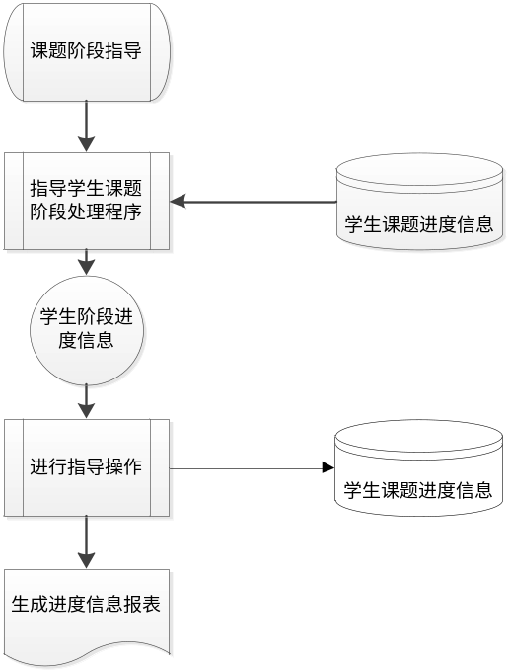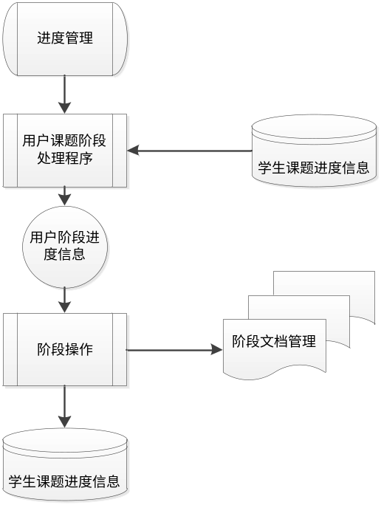

在安全与保密方面的要求：
对该软件系统设置不同级别的访问权限,系统通过检索用户的类型以及权限在浏览器中显示不同的界面和不同的信息。

对于其他该类系统的分析：
例如 东南大学毕业设计（论文）管理平台这个网络系统在功能上比较单一没有我们所构想的系统拥有对于学生，教师，管理员这多种权限的设定。而且它的界面设计比较单一，在功能上也是如此，这样的软件没有美感。同时该管理系统对于学生的毕业设计也没有一个规范化的系统管理，是单一的教师来管理，这样将失去公平性。在该软件中也没有对于教师设计毕业课题的功能，这样使得系统比较单一了。

对于本系统的分析：
针对于当前网络上的毕业设计管理系统的不足，本系统将实现更好的管理大学生的毕业设计的进度，规范，以及加强与导师之间的信息沟通。同时对于教师所出的毕业设计课题也将有一个特定的审核机制用于更好的公正公平的管理教师的毕业设计课题。使得学院的毕业设计课题更加具有创新性和实践性。对于学生的毕业设计该系统也将有一个规范化的管理会对于特定阶段用相应的时间限制。

技术可行性：
为了方便交互式应用和数据的大型存储，该系统采用B/S架构而且支持大型的后台数据库，利用Java作为底层的程序编写，以Jsp + JavaScript + CSS 作为前台的界面设计处理。使用MySQL作为数据库管理系统，以Java对数据库的数据处理。可见毕业设计指导与管理平台在技术上是可行的。
经济可行性：
在投入方面因为该软件是一个基于B/S架构的管理软件，在设备方面只需要有一台联网的服务器搭载即可。
社会可行性：
由于当今中国都在倡导绿色生活，无纸化办公。相对于纸张消耗量比较大的大学高校更加需要实行这种无纸化办公理念。

四、论文（设计）进度安排
起止时间 | 主要内容 | 预期目标
2013/12/2—2013/12/20 | 查找资料，联系老师，为选题做准备。选题后，查找资料，理解课题。为开题做准备。 | 选择合适的题目
2012/12/23—2014/1/10 | 查找资料，填写开题报告，制作开题答辩的PPT，与指导教师沟通开题事宜。 | 通过开题
2014/1/11—2014/3/7 | 开学报到后，向指导教师汇报课题进展情况，主要说明系统分析和设计的进度。 | 系统分析与设计报告
2014/3/10—2014/4/11 | 根据系统分析和设计情况，进行编码和测试，完成系统的实施。 | 完成系统设计
2014/4/14—2014/4/18 | 根据学校中期检查的要求，完成相关汇报的材料 | 中期检查
2014/4/21—2014/5/16 | 根据毕业设计，撰写毕业论文 | 完成毕业论文（一稿）
2014/5/19—2014/5/30 | 根据指导教师的修改意见，修改论文。通过二稿、三稿等多次修改后，完成论文定稿。 | 论文（二稿、三稿后）定稿
2014/6/2—2014/6/13 | 根据毕业设计和毕业论文情况，设计答辩用PPT。适当时候同学之间互相答辩一次，模拟答辩 | 准备好答辩
2014/6/16—2014/6/30 | 根据指导教师的意见，完成论文答辩和档案整理。 | 完成答辩和论文的归档。

五、审核意见
指导教师意见

指导教师签字:

年 月 日
指导小组评语和评议结果：

评议结果：□合格 □不合格 教研室主任签字:

年 月 日
注：表格不够可加附页。

